MS001-A.01.003BQ.1.0

MS-001

规划模块

包装及标签方案

编制/日期：

审核/日期：

批准/日期：

杭州三坛医疗科技有限公司

文档更改履历

|  |  |  |  |
| --- | --- | --- | --- |
| 版本号 | 发布/实施日期 | 更改内容概述 | 更改者 |
| V1.0 |  | 文件新编 |  |
|  |  |  |  |
|  |  |  |  |
|  |  |  |  |
|  |  |  |  |
|  |  |  |  |
|  |  |  |  |
|  |  |  |  |
|  |  |  |  |
|  |  |  |  |
|  |  |  |  |
|  |  |  |  |

**目录**

1. 目的 1

2. 适用范围 1

3. 参考标准 1

4. 包装方案 1

4.1. 包装材料选用 1

4.1.1. 珍珠棉 1

4.1.2. PE薄膜 2

4.1.3. 木箱 2

4.2. MS-001规划模块台车包装 3

4.3. 包装印刷方案 4

5. 标签方案 5

# 目的

为了规范公司产品包装设计过程，保证产品能满足运输以及易拆卸的要求，保护产品在运输中不受破坏。

# 适用范围

本规范适用于公司产品MS-001规划模块包装方案设计。

# 参考标准

GB/T 14710-2016 医用电器环境要求及试验方法

GB/T 191-2008 包装储运图示标志

GB 9706.1-2016 医用电气设备 第1部分：安全通用要求

YY/T 0466.1-2016医疗器械 用于医疗器械标签、标记和提供信息的符号 第1部分：通用要求

# 包装方案

将MS-001规划模块台车显示器①拆卸单独用纸箱包装与工具包一起运输，其主体部分放置在托盘上，中间用缓冲材料填满。

## 包装材料选用

材料选择需根据产品自身特性决定，并以科学性、经济环保为基本原则。我们的产品应属于高档次精密仪器，需要注重美观以及性能优良，需要有一定强度、韧性和弹性，得以适应压力、冲击、震动等外界因素影响，同时还要考虑取材方便、成本低、可回收利用、可降解无污染等。

整体运输包装采用木箱，产品单元套高密度PE薄膜袋，缓冲材料使用珍珠棉。

### 珍珠棉

产品流通过程中，珍珠棉的目的是为了保证从缓冲衬垫传输到产品上的冲击加速度值小于导致产品破坏的脆值，同时使缓冲衬垫所产生的固有频率不超过导致产品破坏的临界共振频率，并避开运输工具的振动频率。

珍珠棉是非交联闭孔结构,它是以低密度聚乙烯（LDPE）为主要原料挤压生成的高泡沫聚乙烯制品，由低密度聚乙烯脂经物理发泡产生无数的独立气泡构成，是目前世界上比较先进的保护性内包装材料。珍珠棉具有较高的弹性，外观洁白，由于是完全独立气泡体，它轻便，灵活，并能弯曲，以吸收撞击力分散达到缓冲的效果，克服了普通发泡胶易碎，变形和恢复的缺点,还有保温，隔水防潮，隔热，隔音，防摩擦，抗老化，耐腐蚀等特点。抗老化能力强，具有很好的加工性，加入静电剂的粉红色珍珠棉原料，还具有显著的防静电功能；与PO薄膜，铝膜，编织品等材料贴合，还可以增加其撕裂强度和防紫外线功能。珍珠棉是一种环保材料可以回收，防震、保温、可塑性能佳、韧性强、循环再造、抗撞力强等诸多优点，亦具有很好的抗化学性能，是传统包装材料的理想替代品。珍珠棉在产品包装方面得到广泛的运用，如电脑，电器，高档家私，皮具，手袋，鞋业等。特别是高档工艺品包装，珍珠棉与其它高档装饰布，绒布结合，具有豪华气派，又不失其良好的抗冲击保护效果。

### PE薄膜

PE薄膜，即聚乙烯[薄膜](https://baike.so.com/doc/6083952-6297054.html" \t "https://baike.so.com/doc/_blank)，是指用PE薄膜生产的薄膜。PE膜具有防潮性，透湿性小。高密度聚乙烯，密度在0.94-0.965g/cm3。[高密度聚乙烯](https://baike.so.com/doc/6184927-6398177.html" \t "https://baike.so.com/doc/_blank)薄膜的[耐热性](https://baike.so.com/doc/506552-536351.html" \t "https://baike.so.com/doc/_blank)、[机械强度](https://baike.so.com/doc/6828111-7045306.html" \t "https://baike.so.com/doc/_blank)比[低密度聚乙烯薄膜](https://baike.so.com/doc/6440034-6653714.html" \t "https://baike.so.com/doc/_blank)好，拉伸[伸长率](https://baike.so.com/doc/6415720-6629391.html" \t "https://baike.so.com/doc/_blank)小，薄膜厚度一般在0.03mm以上，但透明度差。主要用作[背心袋](https://baike.so.com/doc/5335444-5570882.html" \t "https://baike.so.com/doc/_blank)、[垃圾袋](https://baike.so.com/doc/6247457-6460866.html" \t "https://baike.so.com/doc/_blank)和内衬袋等。

### 木箱

在合理吊装和运输的过程中，木箱应该保证不开裂、不破碎，应能保证内部设备的完好无损。

#### 木箱功能要求

（1）满足运输包装及机械装卸作业要求；

（2）具备一定的防水、防虫、防潮、防锈蚀、抗震缓冲等功能；

（3）易于加工和方便合箱开箱。

#### 木箱结构设计

木箱结构形式采用铝合金胶合板箱，由侧面，端面，底面，顶盖以及滑木组成，一般根据内装物结构特征设计成卧式或立式。通常情况下，高度小于1200mm，投影面积大于600×400mm²的可设计成立式木箱，其余的采用卧式木箱。

对于卧式木箱一般设计成盖板开口，对于立式木箱一般设计成盖板及侧板开口。

#### 木箱叠放高度确定原则

对于立式木箱，当高度小于800mm时，可叠放两层；当高度大于等于800mm时，一般不允许叠放。

对卧式木箱，由于受到在储存和运输过程中的叉车高度、集装箱等运输设备的显示，叠放高度不能超过3米。

## MS-001规划模块台车包装

该台车自身高接近2m，考虑公司生产储运情况，需将其限制再2.2m以下，顶部珍珠棉以及木板厚度需注意尽量减薄不超出尺寸；该台车重量相对手术导引系统台车较轻，故抬上托盘只需将滚轮锁死，在底部垫上珍珠棉保护，整体套PE薄膜袋保护，其余空隙采用珍珠棉填充保护固定；木箱采用立式侧板开口，便于拆卸。初步包装结构见下图1

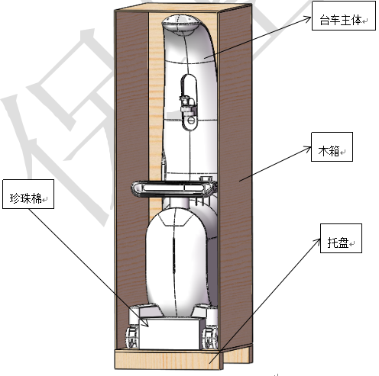

**图 1 包装方案示意图**

## 包装印刷方案

表 1 印刷内容方案

|  |  |  |  |
| --- | --- | --- | --- |
| 名称 | 印刷位置 | 数量 | 印刷内容 |
| 木箱包装印刷内容 | 长高面 | 2 | 1.防护标志  2.商标+logo  3.MS-001 模块化手术导引系统  4.杭州三坛医疗科技有限公司 |
| 宽高面 | 2 | 1.防护标志  2.商标+logo  3.外箱尺寸：920*639*2010mm  4.总重：100kg  5.净重：80kg  6.环境温度：-15℃～40℃；  7.相对湿度：≤85%。  8.共三件，第一件（体现三个木箱为一个产品） |
| 长宽面 | 1 | 无 |
| 参考图标 |  | | |

注意;上表关于一些印刷参数编号等非指定，可根据实际调整。

# 标签方案

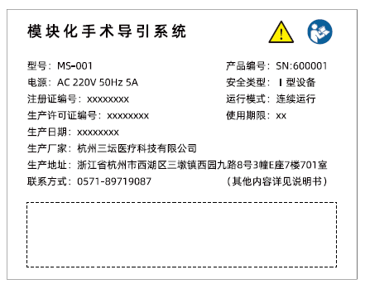

**图 2 标签方案**

